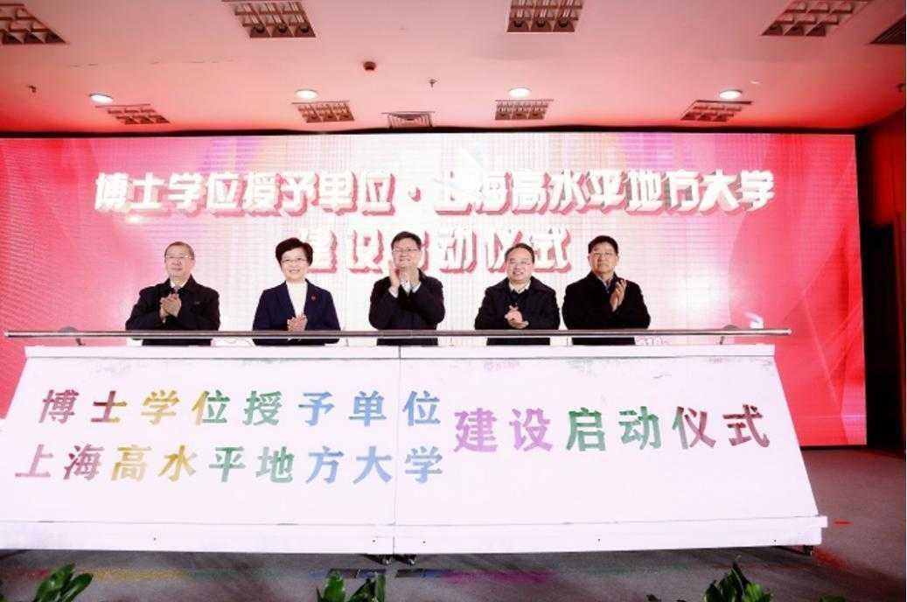
2021年，学校获批博士学位授予单位并入选上海高水平地方高校重点建设单位
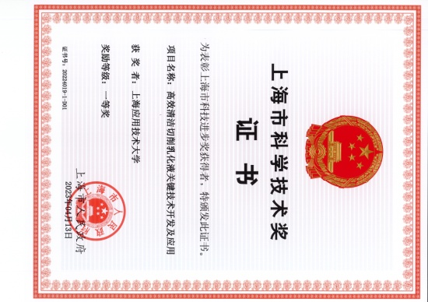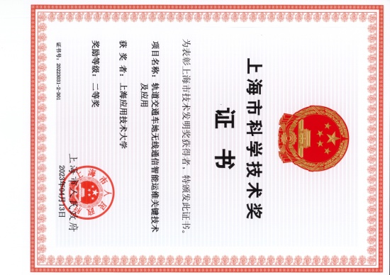
2022年度上海市科学技术奖获奖证书
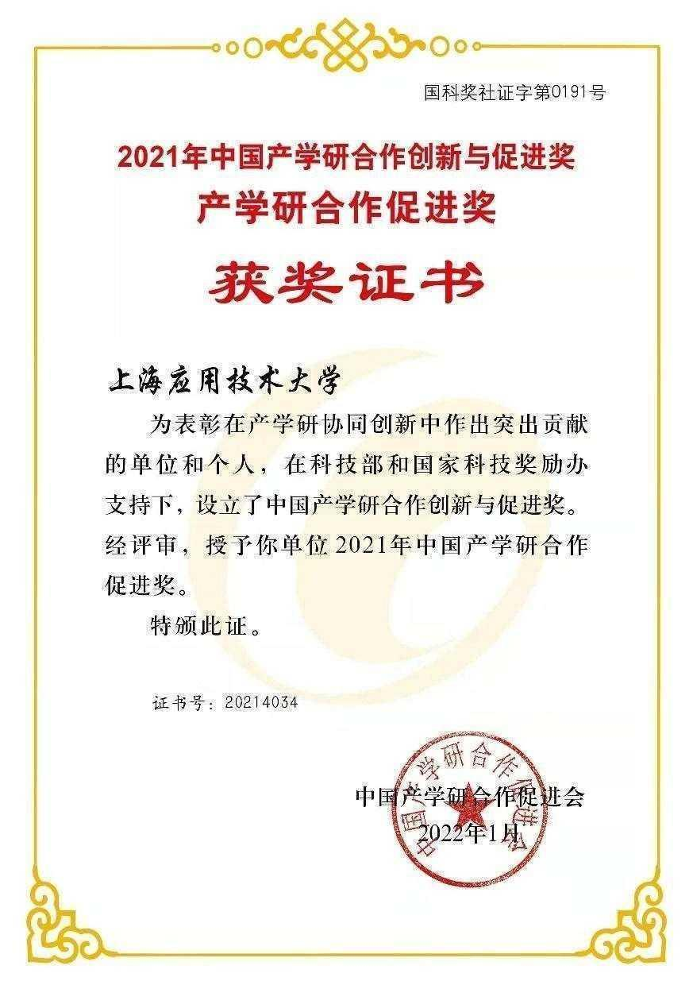
2021年中国产学研合作促进奖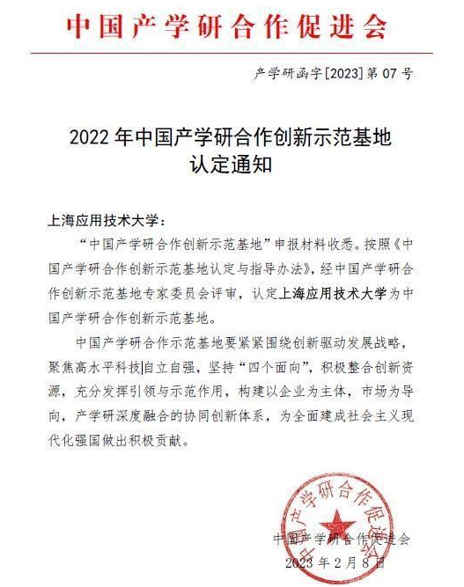
2022年中国产学研合作创新示范基地

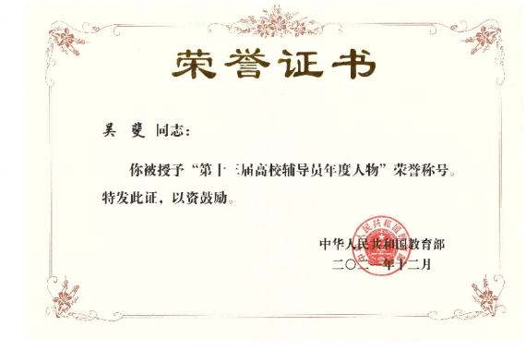
吴斐老师获全国第十三届高校辅导员年度人物
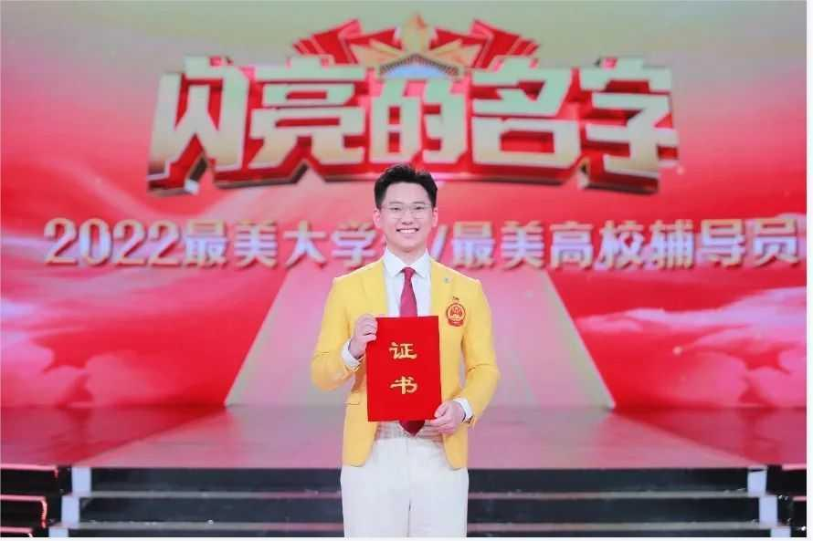
陆亦炜同学获2022年度“全国最美大学生”
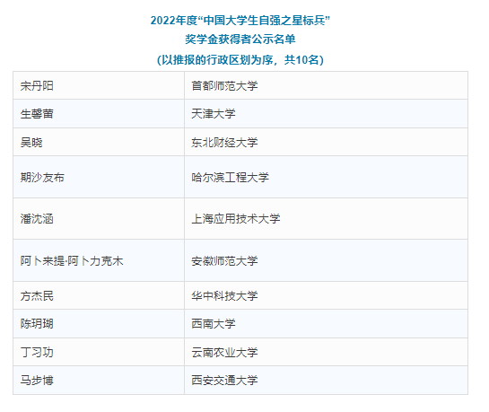
潘沈涵同学获2022年度“中国大学生自强之星标兵”
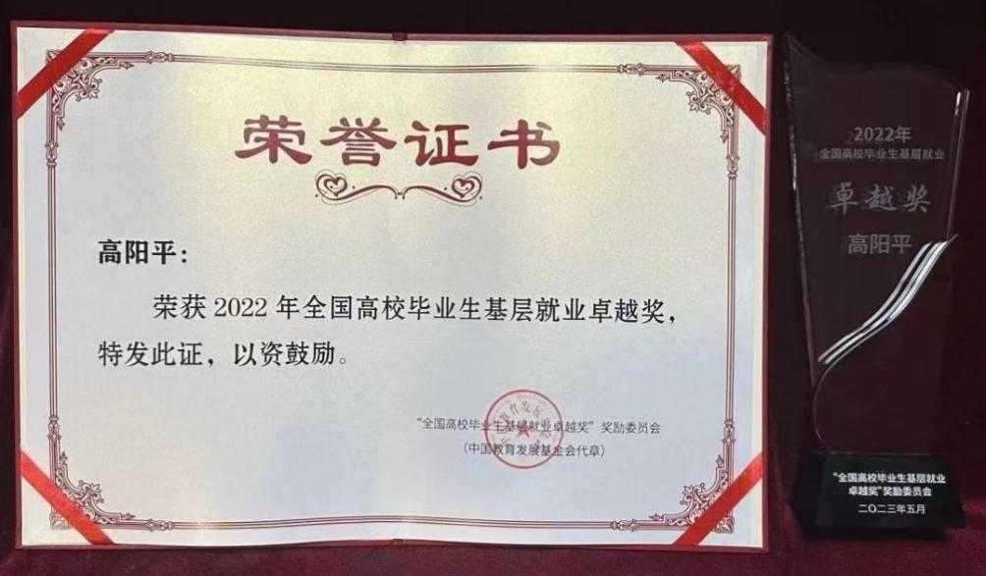
全国高校毕业生基层就业卓越奖
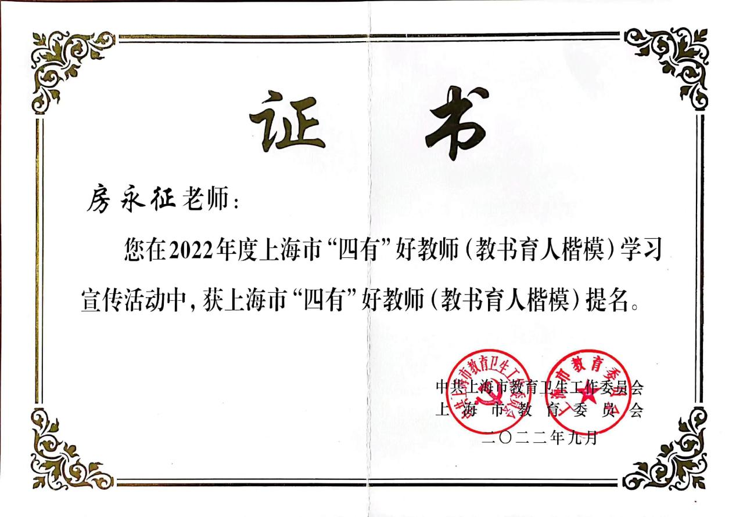
房永征老师获上海市“四有”好教师提名
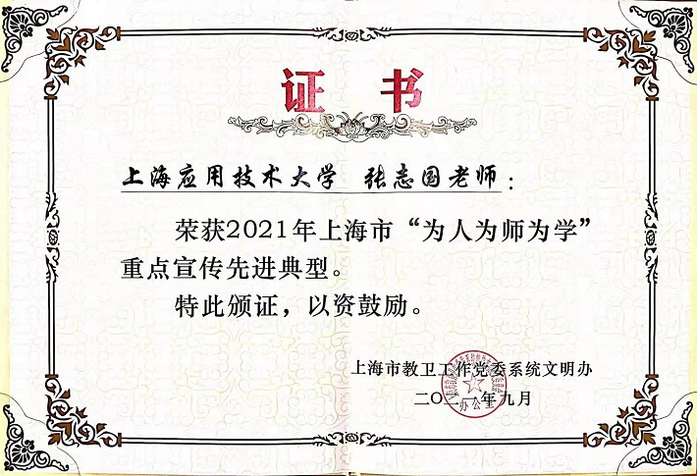
张志国教授获2021年度“为人为师为学”重点宣传先进典型

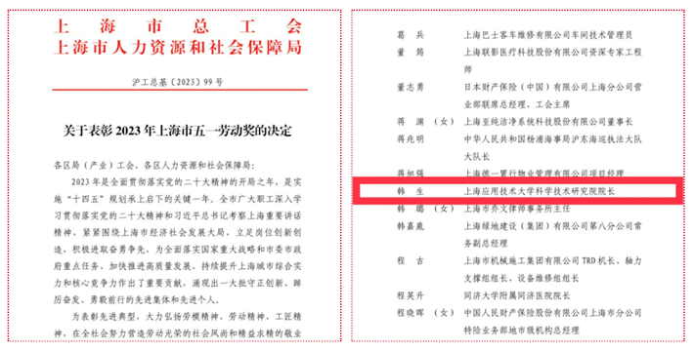
韩生老师获2023年上海市五一劳动奖
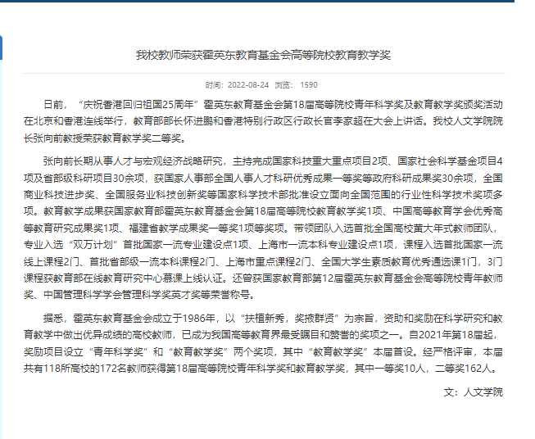
张向前教授获霍英东教育教学奖二等奖
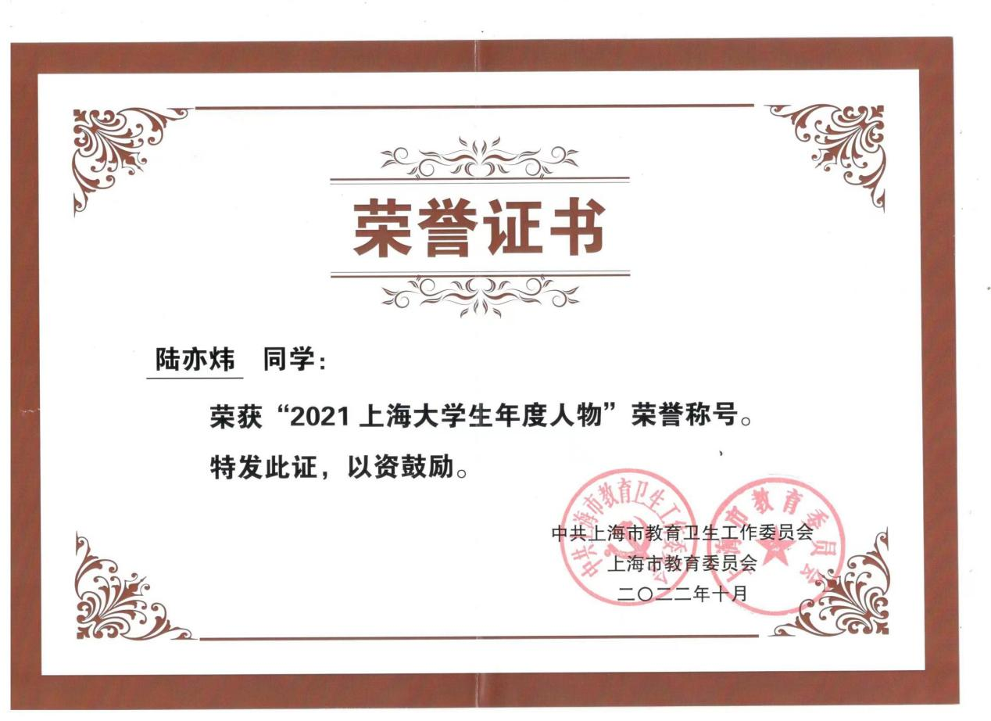
陆亦炜获2021年上海大学生年度人物
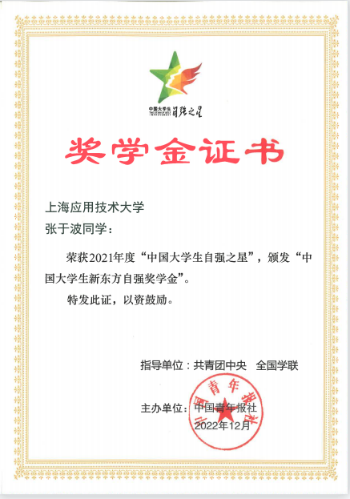
张于波同学获2021年度“中国大学生自强之星”
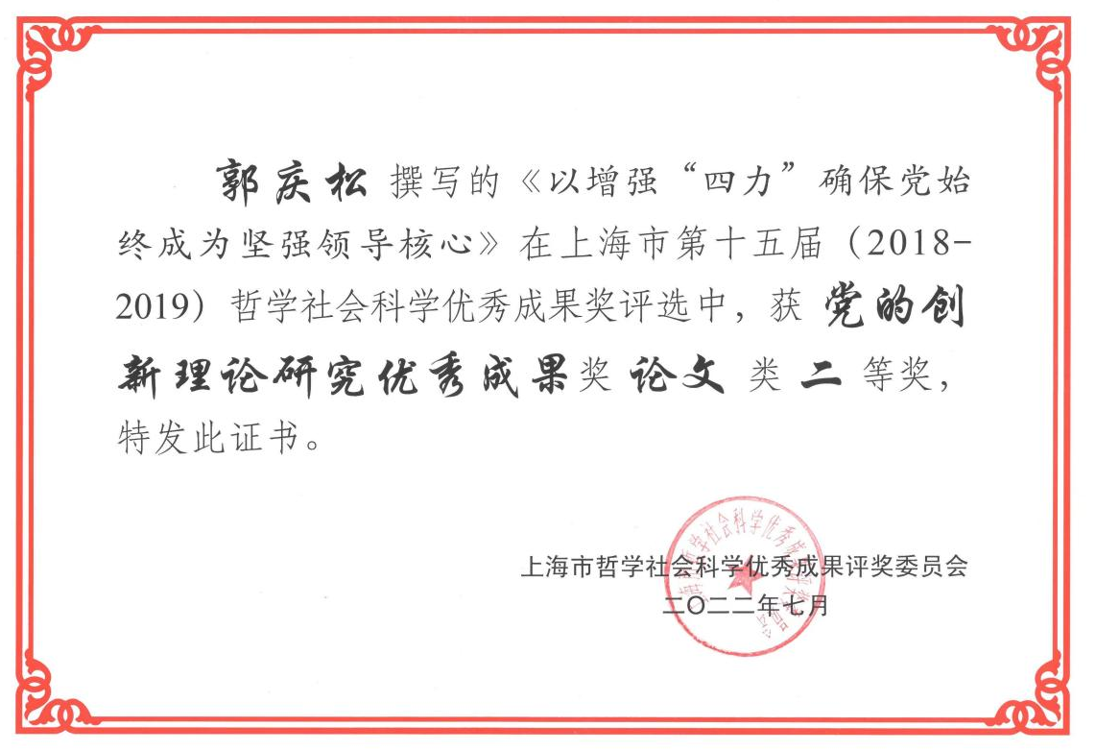
郭庆松书记获上海市第十五届哲学社会科学优秀成果奖

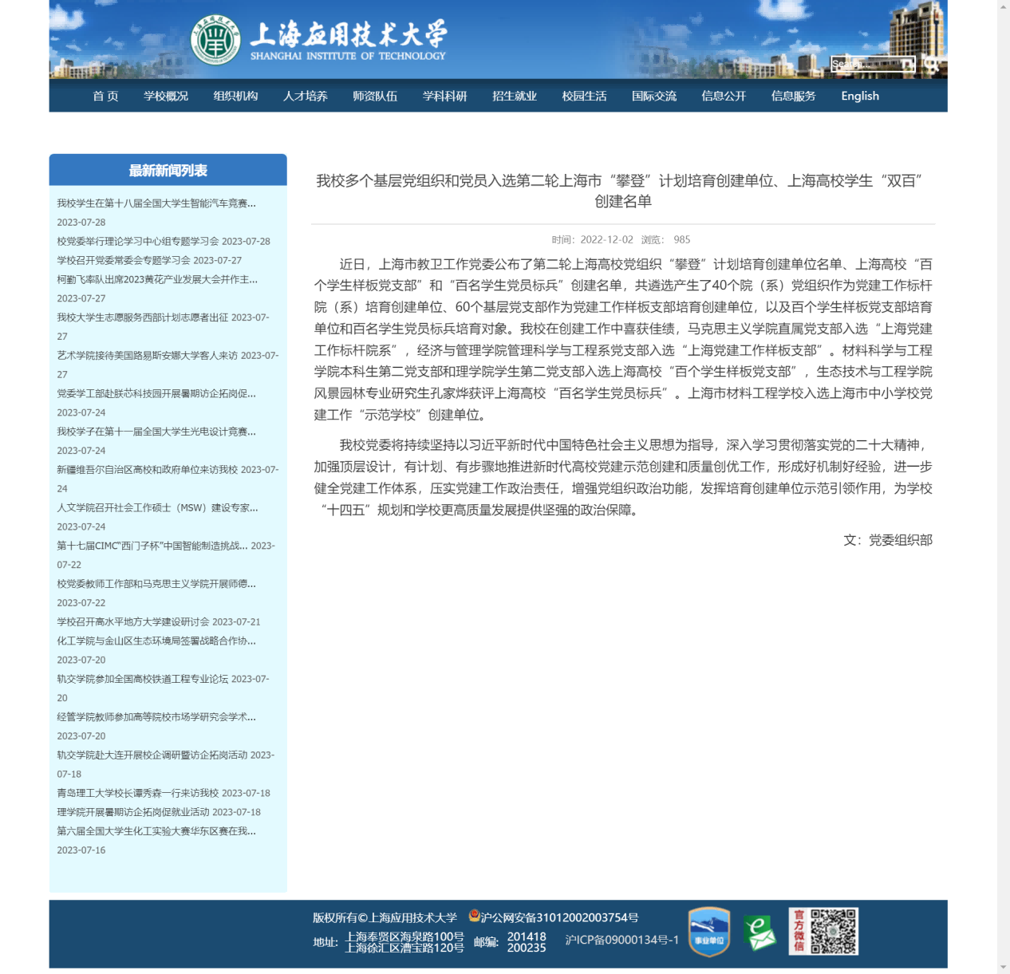
学校多个基层党组织和党员入选第二轮上海市“攀登”计划培育创建单位、上海高校学生“双百”创建名单

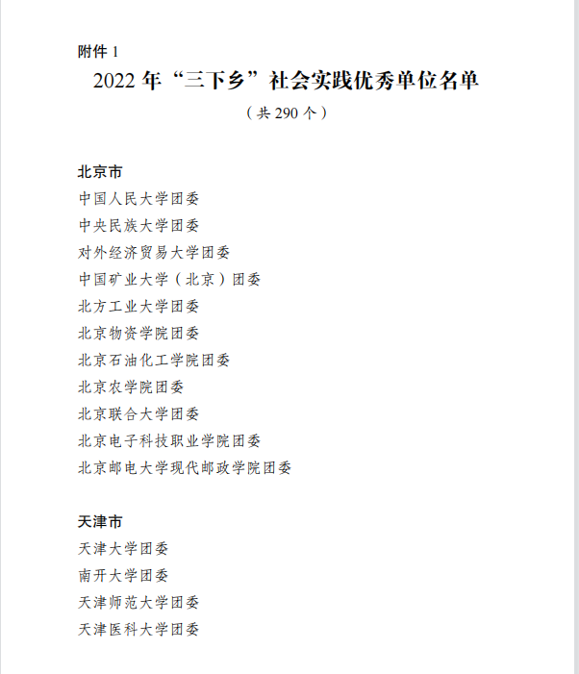
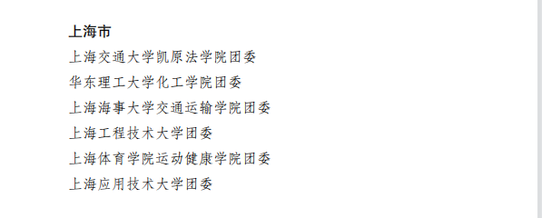

学校荣获2022年度全国“三下乡”社会实践优秀单位

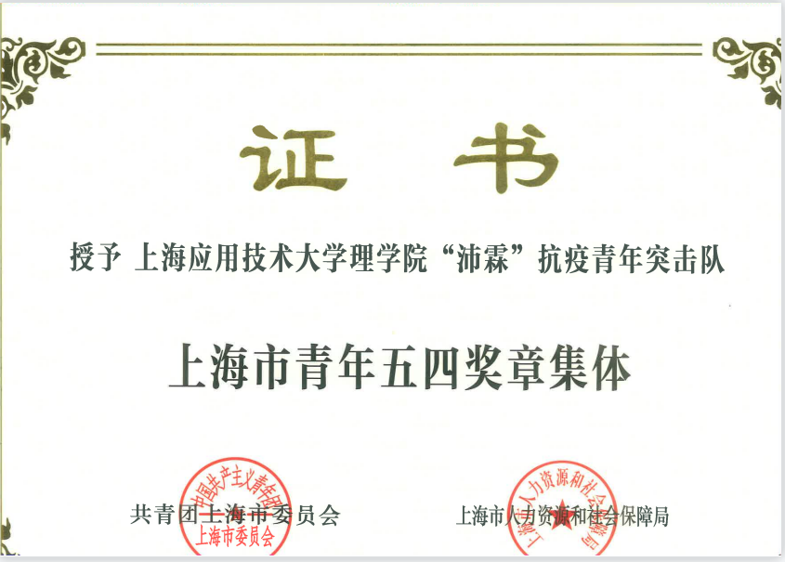
学校“沛霖”抗疫青年突击队获上海市青年五四奖章集体
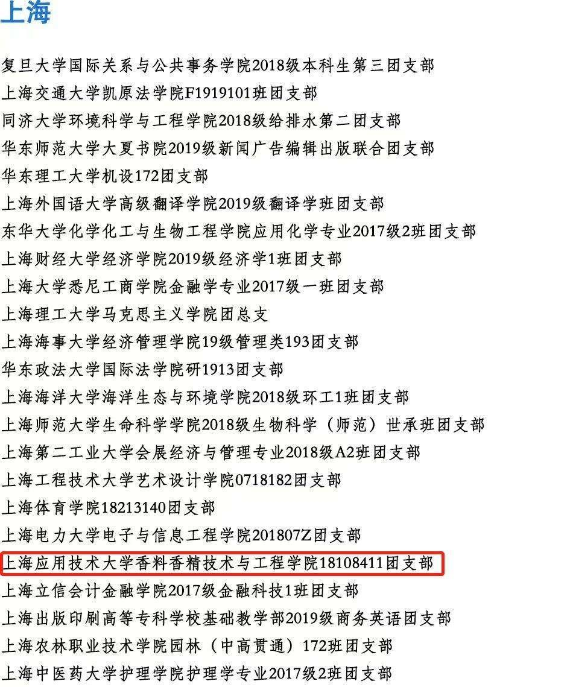
获2021年全国“高校活力团支部
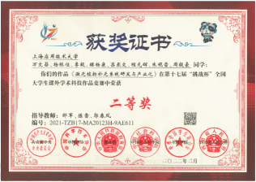
挑战杯全国二等奖
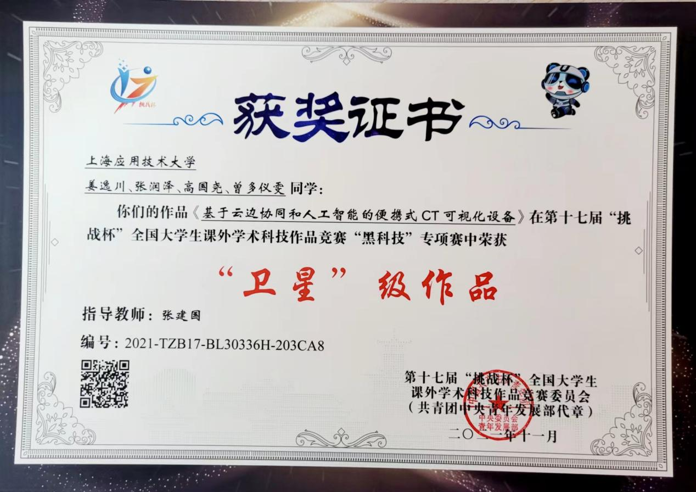
挑战杯黑科技专项卫星级作品
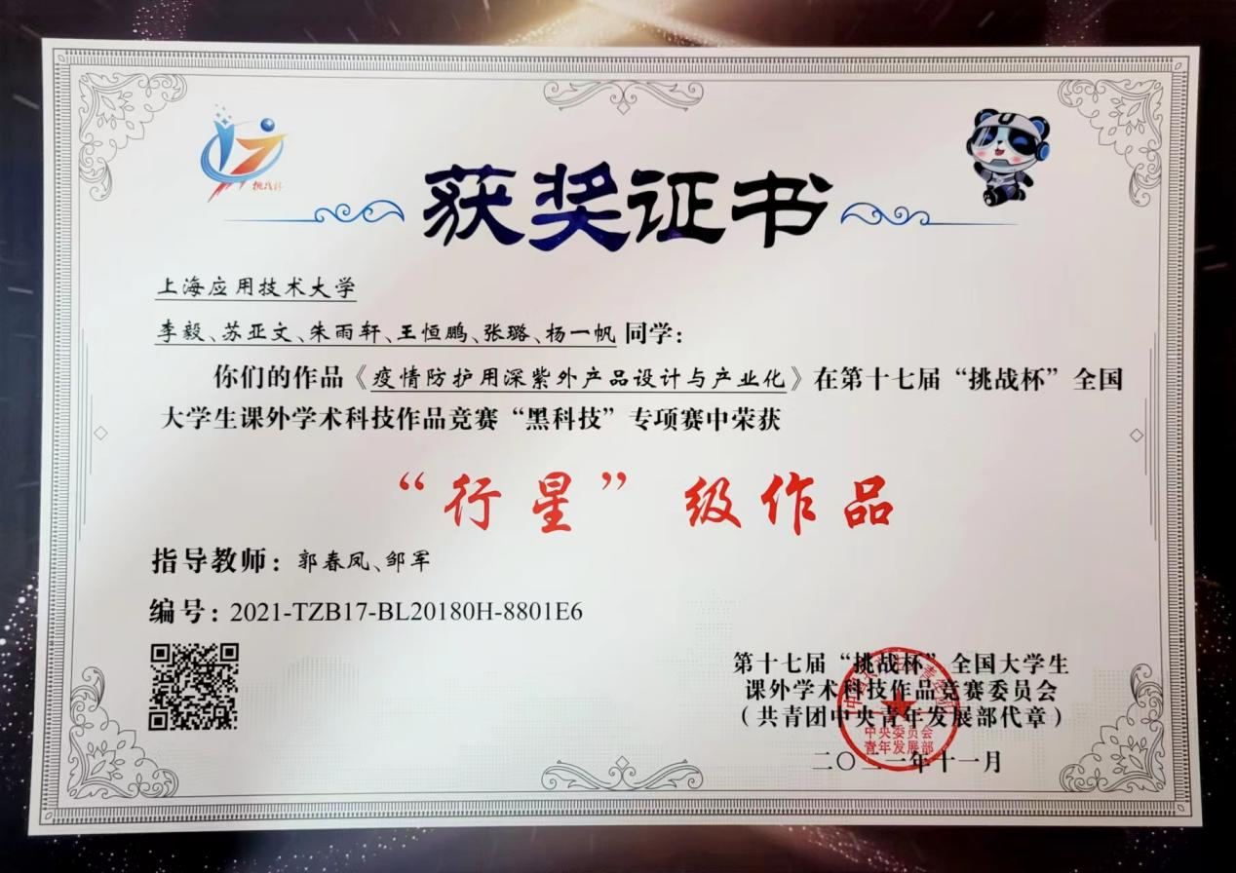
挑战杯黑科技专项行星级作品

